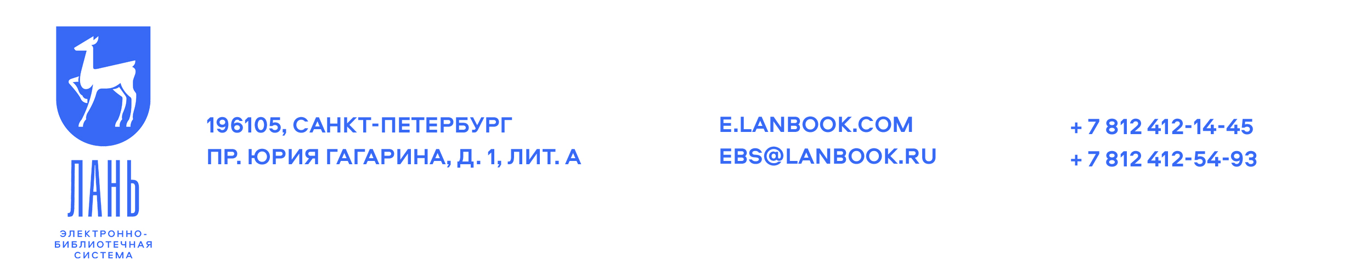
25 февраля 2021

Преподавателям Башкирского ГУ открыт бесплатный доступ к электронной учебной литературе
С 1 февраля все преподаватели БашГУ получили свободный доступ к более чем 4 500 книг и учебников издательств Лань и «Планета Музыки». Чтобы воспользоваться доступом к книгам, необходимо авторизоваться в ЭБС Лань.

Преподавателям нашего университета открыт бессрочный и бесплатный доступ к 4 541 электронному изданию на платформе ЭБС Лань.
Какая литература доступна?
- Более 3 500 книг по естественным наукам, информационным технологиям, медицине, сельскому хозяйству и другим направлениям от издательства Лань;
- Более 1000 книг по истории и теории музыки, балету и хореографии, театру и кино, изобразительному искусству и не только от издательства «Планета Музыки».
Эти учебники и пособия соответствуют 56 УГСН: от УГСН «Компьютерные и информационные науки» до УГСН «Нанотехнологии и наноматериалы», «Сервисы и туризм», «Экранные искусства».

Преподаватели могут свободно читать эти книги — даже те, которые не входят в подписку нашего университета. Материалы учебных изданий (тесты, кейсы, практикумы, задачи) можно сразу использовать в работе.

Информацию о тех книгах, которые будут максимально полезны в учебном процессе, но недоступны студентам из-за отсутствия подписки университета, можно передать в научную библиотеку для формирования заявки на их приобретение.

Как получить доступ?
- Зарегистрироваться в ЭБС Лань (e.lanbook.com) и указать в личном кабинете статус «Преподаватель».
- Если личный кабинет уже создан, достаточно авторизоваться в электронной библиотеке и можно начать знакомиться с материалами.

